龜腹甲新綴第69、70則
李延彥
（首都師範大學文學院）

第69則：運台摹1·0194+運台摹1·0338
A：運台摹1·0194
B：運台摹1·0338
綴合理由及説明：
A、B兩版字體都是出組二類。拼合後斷邊密合，能夠拼合出“申”字。
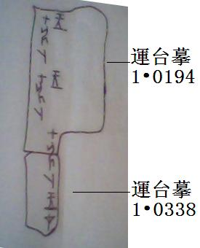

第70則：（運台摹1·1014+運台摹1·1012）=運台拓1·1112
A：運台摹1·1014
B：運台摹1·1012
綴合理由及説明：
A、B兩版字體都是典賓類。運台摹1·1014漏摹“我”字，“受”字上方的“又”字筆畫漏摹，“受”下“”字摹寫有誤。拼合後斷邊密合，即運台拓1·1112。

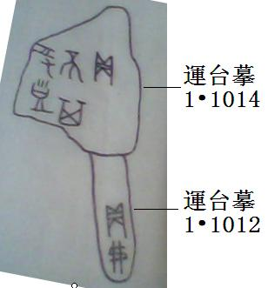
(本文得到黃天樹師的悉心指導，謹致謝忱！）

此字從裘錫圭先生釋。參見裘錫圭：《甲骨文中所見的商代農業》，《古文字論集》第160頁，中華書局，1992年。

